第98届中国电子展VIP展商增值服务项目
- 项目1：展前参展新品发布（截止时间：9月30号）
A 官方网站：www.iCEF.com.cn，展前日访问量达1万人次
B 官方自媒体：组委会将通过微信（微信号：cefchina）、微博等新媒体渠道推广参展企业的展品
C 买家预约：帮助预登记买家和重点买家第一时间了解您的新品，提前预约现场面谈
D 电子简报：组委会每月一期的E-newsletter，接收者每期6万人
E 行业媒体发布：以新闻稿形式，在行业媒体发布展商新品信息
- 项目2：展商新闻宣传报道（截止时间：9月30号）
为在展前更好的帮助展商进行展品和活动推广，中国电子展组委会充分调动媒体资源，联合21ic、电子工程世界、电子产品世界、电子发烧友、芯师爷、半导体行业观察等数十家媒体，以独特视角，为您提供展撰写服务，撰写的新闻稿会通过中国电子展官网、微信、微博、百余家合作媒体、EDM等渠道进行推广，吸引更多的专业观众关注，同时提高贵公司的曝光度！
- 项目3：展示视频宣传报道（截止时间：10月25号）
为了扩大VIP参展商的宣传力度，参展商在规定日期内提供视频相关资料，组委会根据展商视频素材进行编辑并在中国电子展官网、微信、微博等社交新媒体进行发布。
- 项目4：定制展商邀请函，邀约专业观众
参展企业可以登陆中国电子展官方微信完成定制邀请函生成，邀请企业客户现场参观洽谈。同时免费提供新产品、新技术、现场活动发布推广，并协助邀请部分专业观众参与

注：增值服务是组委会专门为VIP展商做的一项重要的特色服务，请各VIP展商积极配合您的销售经理完成此项工作，按照规定时间提交该表格，组委会将以最优质的服务助完成您此次参展。

项目1：展前参展新品发布（截止时间：9月30号）
请提交贵公司新产品，新技术以及技术亮点，以确保在各宣传渠道上及时发布。
请提交至您的业务代表，或者将以下表格填好发至：songzheng@ceac.com.cn
项目经理：宋政 电话：010-51662329转55传真：010-82362623

参展公司 |  |  |  |  | 展位号
联系人 |  | 电话/手机 |  |  | Email
展品名称  （必填） |  |  |  |  | 展品型号
展品特点
（必填）
采用标准 | 80字以内
展品结构
典型应用产品（必填）
展品类别 （单选，必填） | 02电子元器件
 | 口 0201电阻/电容  口 0204连接器/端子/接插件/开关  口 0207二极管/三极管/晶体管/晶闸管  口 0210电源/电池  口 0213谐振器/振荡器/滤波器 |  |  | 口 0202变压器/电感/线圈  口 0205继电器  口 0208传感器/敏感元件  口 0211微波/射频器件  口 0214功率器件 |  |  | 口 0203电声器件  口 0206线缆线束  口 0209印刷电路版  口 0212 EMC器件及系统
 | 口 01电子材料  口 05仪器仪表/测试测量  口 08锂电  口 11视听及数字家庭产品 |  |  | 口 03集成电路  口 06 LED  口 09便携式智能终端  12其他（半导体芯片） |  |  | 口 04电子制造设备  口 07平板显示  口 10数码产品
公司logo和展品图片（jpg或gif格式，300线以上，展品图片必填）

项目2：展商新闻宣传报道（截止时间：9月30号）
组委会联合数十家知名媒体，以独特视角，全力配合参展企业做好宣传推广工作。
请联系您的业务代表，或者您也可以直接联系：
中电会展与信息传播有限公司 李瑞英 女士
电话：010-51662329转77传真：010-82362613 Email：lirycef@ceac.com.cn
展商宣传报道信息表
参展企业基本信息
参展公司 |  |  |  | 展位号
联系人 |  | 职务 |  | 电话
手机 |  | Email |  | 网址
企业LOGO:请发送可用于印刷的矢量企业LOGO图
新闻发布
发布渠道 | - VIP展商提供的相关信息，编辑相应的宣传稿件  - 编辑的新闻会在部分合作媒体上进行发布、刊登。  - 官方网站：www.iCEF.com.cn新闻发布。展前日访问量达1万人次。
新闻素材收集
请贵公司提供针对此次参展的新闻稿，组委会对稿件进行认真的审阅，审核通过的新闻稿会通过微信、微博、百余家媒体、官方网站等渠道进行大范围的宣传推广。如没宣传稿件，可以提供以下新闻素材

- 请介绍一下贵公司在这次展会上展出的重点产品有哪些，这些产品的特点是什么？

- 这些产品的应用领域有哪些？

- 贵公司所关注的重点行业领域？产品线是如何规划的？

- 就目前产品而言，贵公司在同行业中最大的竞争优势有哪些？

5、贵公司今后的产品发展重点有哪些？

项目3：展商视频宣传报道（截止时间：10月25号）
组委会将于新媒体矩阵发布展商宣传视频，为展商提供更全面的宣传服务。
请联系您的业务代表，或者您也可以直接联系：
中电会展与信息传播有限公司 薛梦莹 女士
电话：010-82362658转64传真：010-82362613 Email：728801789@qq.com
展商视频宣传报道信息表
参展企业基本信息
参展公司 |  |  |  | 展位号
联系人 |  | 职务 |  | 电话
手机 |  | Email |  | 网址
视频出镜人 |  | 职务
视频发布
发布渠道 | - 官方微博：@中国电子展CEF  - 官方视频号：中电会展
视频素材收集
展商提供视频素材需满足以下要求：
- 格式：mp4或m4v
- 时长：不超过2分钟
- 分辨率：不低于720p
- 拍摄脚本（参考）：
大家好！我是来自XXXXXXXX（企业）的XXXX（职务），XXX（姓名）。2021年11月2-4日，我在第98届中国电子展与您不见不散！在本届展会上，我们将展出XXXXX（特色或首次展出展品/技术名称，可列举2-3个）。其中XXXXX（其中最主推/先进的产品/技术名称，1个），具有XXXXXXXXX（列举该产品/技术的卖点、特性等，此时画面可加入产品特写）。感谢大家，期待在展会现场与您见面！
- 拍摄要求：1、横向拍摄画面，尽量避免手持抖动；2、保证收音清晰，避免收录过多杂音；3、请选择光线充足的拍摄地点，背景建议露出公司或产品logo；4、出镜人需着装大方得体，语速适中，台词流利。
- 投稿方式：请于10月25日前，将视频通过附件发送至邮箱728801789@qq.com，邮件标题：“第98届CEF视频投稿”+公司名称，邮件正文注明出镜人公司名称、岗位职务、姓名。
- 注意事项：1、请提交剪辑完成的视频，主办方仅审核视频内容并添加官方片头，不对介绍内容做修改，效果请参考中电会展视频号历史发布内容；2、请注意视频拍摄内容遵守国家相应的法律法规，不涉及敏感信息。

项目4：定制展商邀请函，邀约专业观众
参展企业可以登陆官方微信完成定制邀请函生成，邀请企业客户现场参观洽谈。

您可以直接登陆以下地址填写：
PC端： http://d18.red/ldrm
移动端：http://d18.red/ldrl

通过上述地址填写，您可以：
（1）生成参展企业定制邀请函
步骤一：进行新用户注册
点击“立即注册”填写注册资料
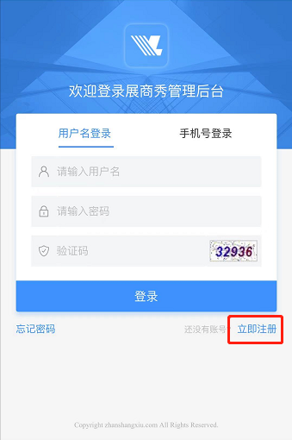
步骤二：登录，生成定制版邀请函
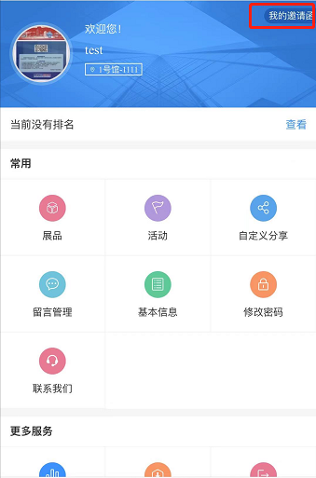
步骤三：上传新品
上传新品资料，邀约客户的同时完成新品爆光
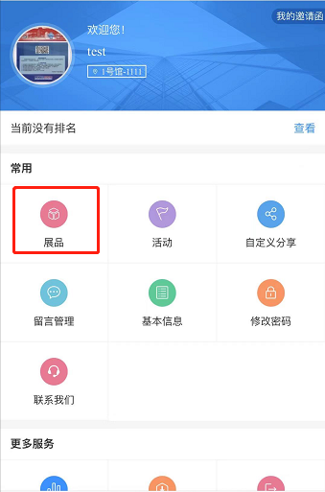
步骤四：转发
转发客户，或分享到朋友圈，实现客户邀约
（2）发布参展企业新产品、新技术、现场活动推广
参展企业登陆后台选择自己的展品/活动上传，丰富邀请函内容，使观众更多的了解公司的产品与活动，在展前与观众互动； 展商在后台添加的展品与活动将显示在邀请函页面；评论、点赞、浏览人数最多的3个展品将显示在首页，所有展商上传的同类活动中点赞推荐人数最多的一个将显示在推荐位，所有点进邀请函的观众、展商将在展商后台第一时间看到。

